凤 凰 涅 槃 之 伏 击 涨 停

即运盛实业之后，火凤凰送给大家的个股在今天再次起爆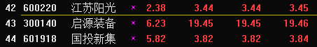
从集合竞价到尾盘个股，我们成功伏击到多只涨停个股，而今天的个股也是在强势是的启上涨中，是偶然还是巧合，还是确实有这样的方法帮我们把握到强势个股
给你一个这样一个方法你是否能够和火凤凰一样抓出盘中牛股。

在A股市场中的两千多只股票中涨停股市最为璀璨耀眼的，那么在这股中我们要做的就是去挖掘掘金的范围
1、 股票前期出现超跌，最好在一个月以上
2、 在短期处于缩量调整状态
3、 放量涨停，涨停后没有出现大的抛盘
4、 换手率保持在3%—7%之间
5、 买盘在五位数以上
满足以上五个条件的股票，上涨机会依然，大家注意去关注。


给你这样一个主力洗盘的手法你是否可以自己开窍

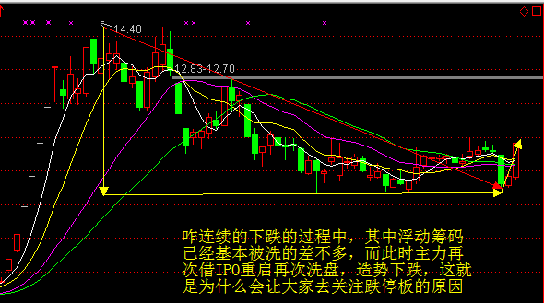
借利空洗盘。
很多时候，主力会配合上市公司发布利空消息砸盘，这样的洗盘容易事半功倍，一个是用少量筹码可以砸低股价，二是便于利用恐慌气氛砸出跌停板，有的甚至挂出数百万的筹码封死跌停，事实上，散户在恐慌的时候，很清楚即使跌停挂卖，也难以卖掉筹码，因此，这个时候要想清楚，市场的抛盘很大程度是主力自己挂的，一旦其他散户跟风杀跌，再悄悄撤消自己的跌停卖单，自己再小单分批吃进。这是一种西部风格的洗盘，有明显的期货手法，如果在次日，股票不跌反涨，且高开高走，那么必须第一时间跟进，因为，随后很可能就是连续的涨停板了。
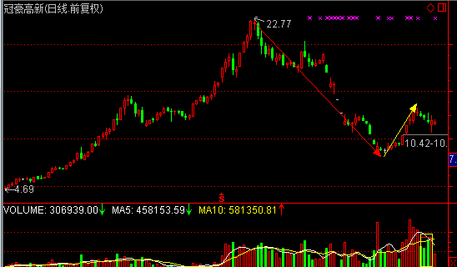
大势低迷时期快速砸盘震仓。
通过K线观察，会发现前期连续小阳推升，中短期趋势线配合良好，成交量维持在5-7%水平，在某一天的早盘开始后突然出现密集抛盘，基本以百手、千手单为主，在开盘30分钟内把股票价格砸去5%左右幅度，下方买盘非常稀少，上方卖盘比较集中，给人以异常沉闷的感觉，短线客焦躁不安，不少人会觉得持股不塌实，而纷纷抛售，日K线收中阴，但是，随后几天股价不再杀跌，以小阳线缓慢收复前期中阴。

这样的选股法+这样的洗盘手法=捂住大牛股
有多少次大家和牛股失之交臂，又有多少次我们在主力的洗盘中恐慌离去，错过个股最美的年华，这样的事情在重复上演，却依然没有完结。
那么从这一刻开始，我们重新起航，一起着眼于未来，把握未来行情，你准备好了吗！！！！
（个人观点仅供参考，不构成决策依据）

